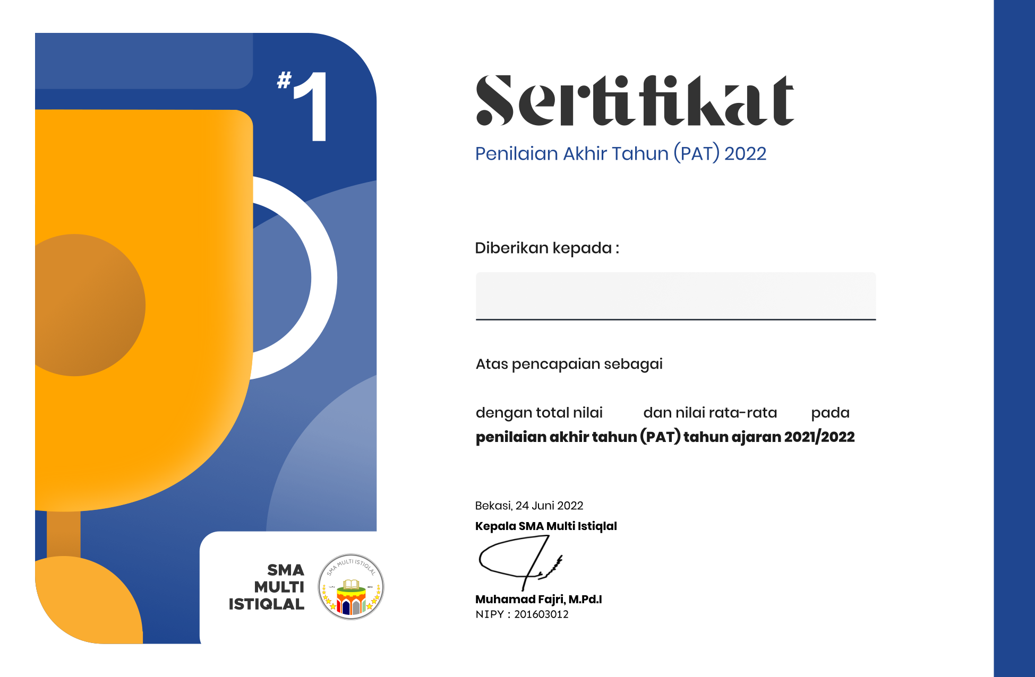

**96**

**96**

**Juara 1**

**Nama**